**Material de apoyo para 3 medio, Cs. Para la ciudadanía.**

***Para responder deberás utilizar el texto de ciencias para la ciudadanía desde la página 32 a la página 37 y en algunos casos internet para que busques información que no esté en el texto***

**¿**Drogas como el alcohol y la marihuana perjudican mi cerebro?

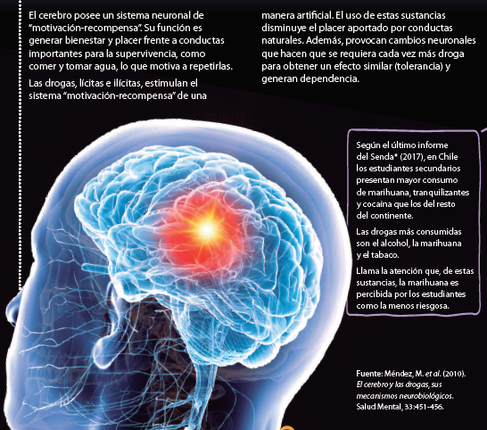

**RESPONDE LAS SIGUIENTES PREGUNTA**

***¿Por qué las drogas son un riesgo en la adolescencia?***

_______________________________________________________________________________________________________________________________________________________________________________________________________________

__________________________________________________________________________________________________________________________________________

***¿Qué factores influyen en el inicio del consumo?, ¿y en la prevención?***

_____________________________________________________________________________________________________________________________________________________________________________________________________________________________________________________________________________________________________________________________________________________________________________

**¿Por qué es dañino exponerse demasiado al sol?**

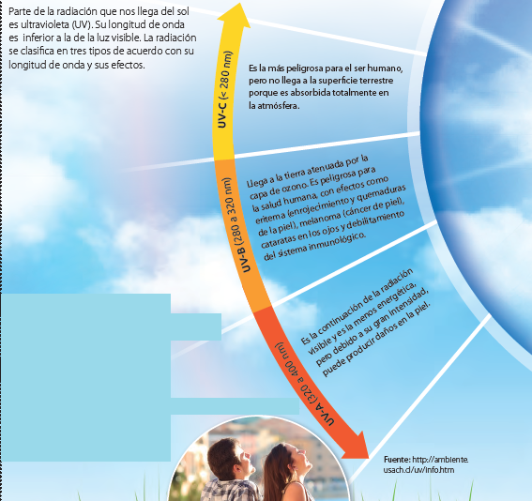

**RESPONDE LAS SIGUINETES PREGUNTAS:**

¿Qué tipo de radiación UV es la más peligrosa para nuestra salud?

____________________________________________________________________________________________________________________________________________________________________________________________________________________________________________________________________________________________________

¿Cuáles son los tipos de radiación UV de la que debemos protegernos?

____________________________________________________________________________________________________________________________________________________________________________________________________________________________________________________________________________________________________

¿Solo el Sol produce radiación UV?

____________________________________________________________________________________________________________________________________________________________________________________________________________________________________________________________________________________________________

¿A qué nos exponemos si no nos protegemos de la radiación UV?

____________________________________________________________________________________________________________________________________________________________________________________________________________________________________________________________________________________________________________

¿Qué medidas toma cada uno para protegerse del sol?

____________________________________________________________________________________________________________________________________________________________________________________________________________________________________________________________________________________________________________

¿Cómo es posible informarse del nivel de radiación UV en el lugar donde vivimos?

____________________________________________________________________________________________________________________________________________________________________________________________________________________________________________________________________________________________________________

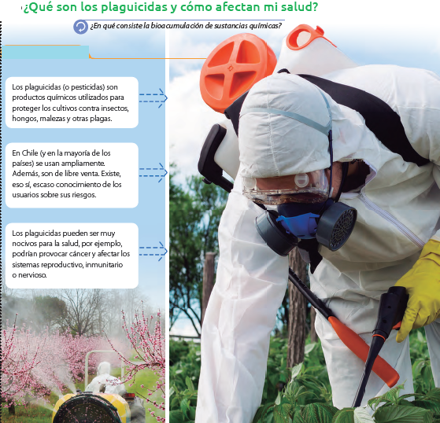

**RESPONDE LAS SIGUINETES PREGUNTAS:**

¿Qué relación existe entre la bioacumulación y los plaguicidas?

____________________________________________________________________________________________________________________________________________________________________________________________________________________________________________________________________________________________________

¿Qué relación existe entre los cultivos orgánicos y evitar los riesgos de los plaguicidas?

____________________________________________________________________________________________________________________________________________________________________________________________________________________________________________________________________________________________________

¿Qué elementos de protección deben usar quienes manipulan plaguicidas?

____________________________________________________________________________________________________________________________________________________________________________________________________________________________________________________________________________________________________

¿Cómo pueden protegerse quienes viven cerca de las zonas de cultivo?

____________________________________________________________________________________________________________________________________________________________________________________________________________________________________________________________________________________________________

¿Qué medidas reducen la ingesta de residuos de plaguicidas en frutas y hortalizas?

____________________________________________________________________________________________________________________________________________________________________________________________________________________________________________________________________________________________________